Opakujeme ☺ Napíšte štruktúrny chemický vzorec:

D-glukózy, D-fruktózy, D-ribózy, 2-deoxy-D-ribózy

Doplňte tabuľku:

|  |  |  |  |  |
| --- | --- | --- | --- | --- |
| Prírodné látky | tuky | cukry | bielkoviny | NK |
| Odborný pojem |  |  |  |  |
| Základná stavebná jednotka |  |  |  |  |
| 2 príklady |  |  |  |  |
| delenie |  |  |  |  |
| Význam |  |  |  |  |

Čo je stužovanie tukov+ význam:

Napíšte definíciu, vzorec a názov mydla:

Apoenzým _______________________________________________________________________________

Koenzým_________________________________________________________________________________

Holoenzým________________________________________________________________________________

Úplný nedostatok vitamínu=____________________________nadbytok=______________________________

Vitamíny rozpustné vo vode= _____________________, pr.__________, v tukoch=_______________pr.______

Odbúravanie tukov sa deje procesom_________________________, vznik DNA podľa materského vlákna=__________________________, vznik bielkovín voláme____________________________________,

Vzorec pyridínu, tiofénu pyrolu furánu acetylkoenzýmu A

Opakujeme ☺ Napíšte štruktúrny chemický vzorec:

D-glukózy, D-fruktózy, D-ribózy, 2-deoxy-D-ribózy

Doplňte tabuľku:

|  |  |  |  |  |
| --- | --- | --- | --- | --- |
| Prírodné látky | tuky | cukry | bielkoviny | NK |
| Odborný pojem |  |  |  |  |
| Základná stavebná jednotka |  |  |  |  |
| 2 príklady |  |  |  |  |
| delenie |  |  |  |  |
| Význam |  |  |  |  |

Čo je stužovanie tukov+ význam:

Napíšte definíciu, vzorec a názov mydla:

Apoenzým _______________________________________________________________________________

Koenzým_________________________________________________________________________________

Holoenzým________________________________________________________________________________

Úplný nedostatok vitamínu=____________________________nadbytok=______________________________

Vitamíny rozpustné vo vode= _____________________, pr.__________, v tukoch=_______________pr.______

Odbúravanie tukov sa deje procesom_________________________, vznik DNA podľa materského vlákna=__________________________, vznik bielkovín voláme____________________________________,

Vzorec pyridínu, tiofénu pyrolu furánu acetylkoenzýmu A

Názov schémy:

Prečo sa o nej učíme:

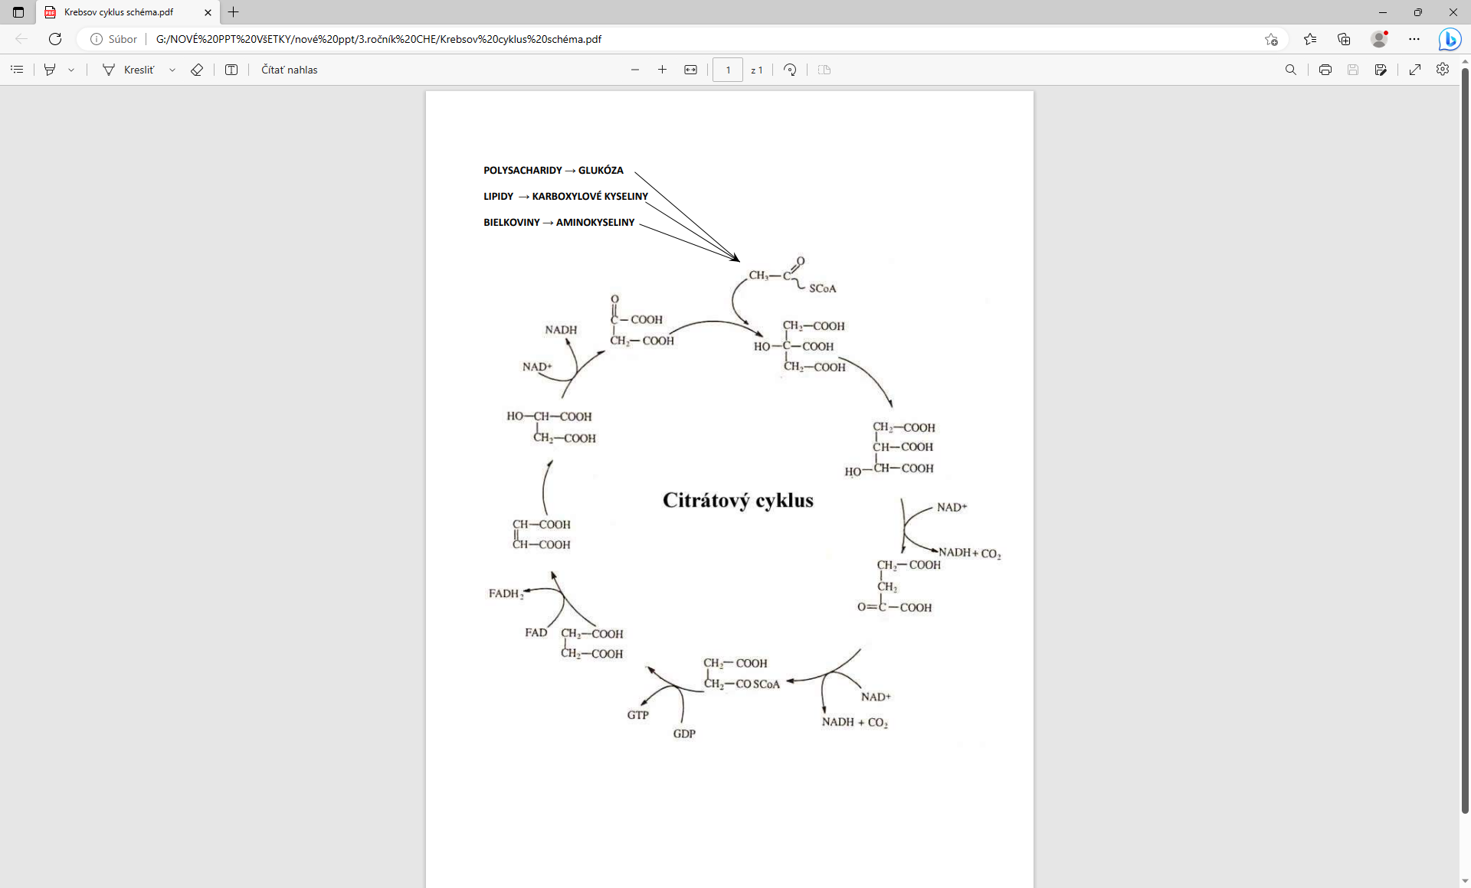

Bilancia po 1 cykle:

Názov schémy:

Prečo sa o nej učíme:



Bilancia po 1 cykle: